08-09学年第二学期

本 科 生 选 课 指 南

新年快乐！

北京大学教务部
2009年1月

- 课程设置：
北京大学本科教学课程体系包括必修课和选修课两大类。
1、必修课，是教学计划规定必须学习的课程，包括公共必修课和专业必修课两类：
A、公共必修课，是全校本科学生都必须学习并达到一定学分要求的课程，包括政治理论、外语、体育等；
B、专业必修课，是专业教学计划规定必须学习并达到一定学分要求的课程，体现了所修专业对学生必须掌握的专业基本知识和技能的要求。
2、选修课，是学生根据教学计划要求或个人兴趣选择学习的课程，包括：
A、专业选修课，是在专业必修课的基础上，该专业领域内可选择学习并达到一定学分要求的课程，是对专业基础知识的进一步深入和扩展；
B、通选课，是面向全校本科生通识教育而开设的跨学科精品课程，学生可在教学计划和导师指导下，根据个人兴趣在各领域内进行选修，旨在使学生了解不同学科领域的学术特点和研究方法。
C、公共选修课，也叫任选课，是学校开设供全校本科生根据个人兴趣选修的课程，也可以是其他专业的基础课程。
- 选课管理：
课程学习实行教学计划和导师指导下的自由选课制。为保证学习效果，学校规定学生每学期选课量为14－25学分。
1、所有的课程均实行网上自选。其中通选课在开学前的选课日安排现场咨询，可与老师当面交流，这对你了解课程和任课教师、真正选到感兴趣的课程非常重要。08-09学年第二学期通选课的现场咨询安排如下：2009年2月13日（周五），请同学按通选课课表上排定的时间和地点进行面对面选课及交流；
2、所有选课可在新学期的前2周里自行在网上退换，在通知的系统关闭时间前，一定要再查看一次你的选课结果。根据选课规则，选课系统关闭后，本学期的课程就已选定。凡未办退课又未参加考试的课程，成绩自动以0分记入；未曾选上的课程，成绩不予承认，不录入成绩单。对经过一段时间学习感到课程较重的，学校在学期中（第八周）安排一次退课的机会，但须以100元／学分交纳教学资源占用补偿费。
3、作为新旧选课系统过渡措施，选课结果将于第3周导回教务部学生服务中心，学生须在第三周检查http://dean.pku.edu.cn/student/上的选课结果，以此为准安排学习。
4、学生选课意愿及随机筛选的说明：预选抽签所依据的标准包括教师是否接受选课、同学选课意愿、课程类别、年级等。具体内容以及所占比重如下：
教师是否接受选课体现教师学生选择和课程组织意愿，权重最大。教师可根据自己对课程的要求，同时参考选课日与同学们的沟通印象来选择愿意接受的学生和拒绝的学生，并通过选课系统将该项指标输入。
同学选课意愿体现本人选择某门课程的热切或重要程度，同学在选择一门课程时可以指定该课程的个人意愿点，但全部预选课程的个人意愿点数之和不能超过99。
课程类别指该课程对选课同学来说是必修还是选修，本指标由系统根据教学计划判断同时辅以教务人员指定。
年级参数主要为避免毕业班完不成必修学分设置，一般只考虑毕业班学生，并且只在特定课程中使用。
根据四项指标计算优先级的公式为：A=T*M*P+N
其中A为最后得出的优先级；T为教师是否接受或拒绝，接受为100，拒绝为0，不表态为1；M为课程类别，专业课为100，非专业课为1；P为个人意愿点0至99由同学自主确定；N为年级，毕业班为0.5，其余为0。
这样的计算方法保证了教师、学生和教学计划三方面同时发挥相应的作用。
关于缓考和重修课程选课的补充说明：缓考课程和重修课程也须由学生自己在网上进行选课。如果是网上看不到的外院系专业课程，请于开学前两周内到开课院系教务员那里办理缓考或重修课程登记手续，由开课院系教务员将缓考或重修课程录入学生选课系统，学生在第三周周一、周二在网上确认是否已选上，若有问题请于第三周周一、周二与开课院系教务员及时联系。

三、网上选课操作流程

1）本科生选课系统登陆：
登陆北京大学综合信息门户网站：http://portal.pku.edu.cn
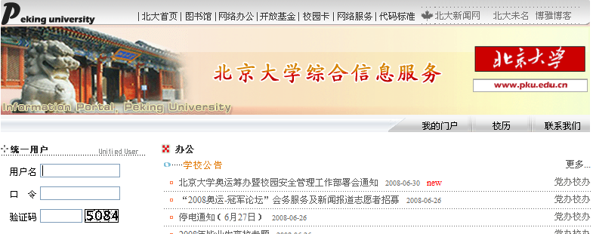
用户名为学号。
口令：同校园卡查询口令，2008年7月之后新入校用户的初始口令为6位出生日期（即两位年两位月两位日）；之前用户初始口令为身份证号后6位数字，如果最后一位是字母，则往前顺延一位；若无身份证号，则初始为888888。如：出生日期为1985年1月1日，则口令为850101。如果口令不对，本人可以携带有效证件，到校园卡中心或者计算中心三层值班室重置口令。

首次登陆后，请及时更改初始口令，以提高个人账户的安全性。
用户登录口令可以在多个地方进行修改：
登录门户，点击“用户登录”窗口中的“点击此处”进行修改操作；
可以在校园卡中心或者计算中心三层值班室修改，或者使用校园卡中心提供的圈存机服务进行修改。

2) 登陆成功后，点击左侧图标进入网上选课系统。
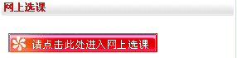

3）进入选课系统后，首页是选课帮助，请仔细阅读选课帮助说明。选课过程大致可分为五个步骤：
1. 维护个人选课计划；
2. 预选；（选上的课并非最终结果，还需要抽签）
3. 抽签；
4. 补退选（同时可以补选和退选）
5. 补选（只能补选，不能退选）
具体时间安排如下：
选课阶段 | 开始时间 | 结束时间 | 持续时间
维护选课计划
预选 | 2009年1月19日早8:00 | 2009年2月14日晚20:00 | 26.5天
抽签 | 2009年2月14日晚20:00 | 2009年2月15日午12:00 | 16小时
公布抽签结果 | 2009年2月15日午12:00 | 2009年2月16日早8:00 | 20小时
补退选 | 2009年2月16日早8:00 | 2009年3月1日早8:00 | 13天
补选（不能退选） | 2009年3月1日早8:00 | 2009年3月2日午12:00 | 28小时
选课系统关闭 | 2009年3月2日午12:00

在抽签阶段之后选上的课就是选课结果，如果想退选请务必在补退选阶段退课，在补选阶段（最后一天）只能补选，不能退选。

1. 维护个人选课计划
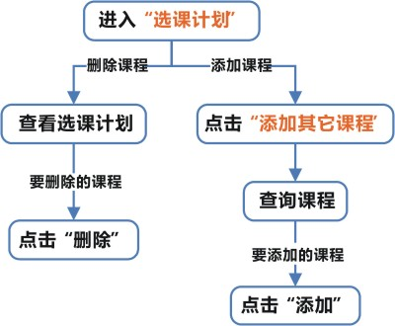

点击选课网站右上角“选课计划”，可进入选课计划维护页面。内容大致如图所示：
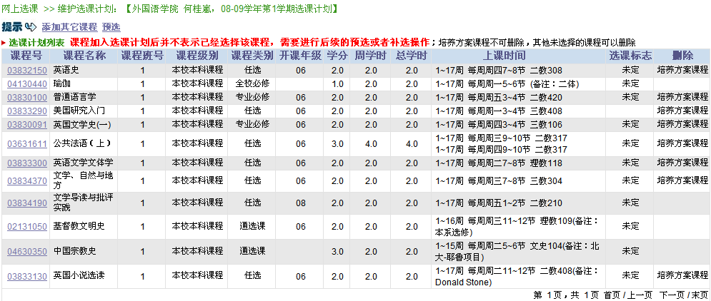

其中标为“培养方案课程”的是院系教务预先添加的专业推荐课程。个人可根据自己选课计划，点击“添加其它课程”添加想选的课程。如下：

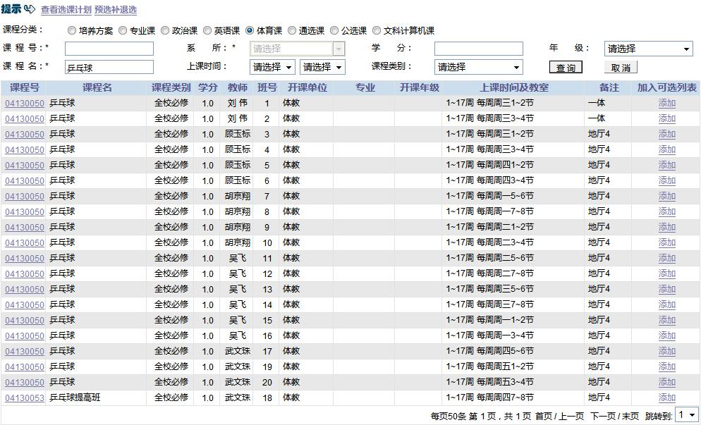
例如：如果想选“乒乓球”课，可在课程分类中选择“体育课”，然后在课程名中输入“乒乓球”，点击“查询”按钮，即可出来可以选修的乒乓球课列表，可根据自己的时间安排，选择适合自己时间安排的课程添加到个人选课计划。

注意：
A) 选课计划列表包括两部分内容：1、院系推荐课程；2、学生自己添加的课程。
B) 选课计划中的院系推荐课程不可删除，其他课程可以通过点击“删除”从选课计划中取消。院系推荐课程可以从课程分类“培养方案”项目中选择查看和添加。
C) 要添加其它课程可在页面中点击“添加其他课程”进入课程查询页面，查询并添加课程。
D) 课程加入选课计划后并不表示已经选择该课程，需要进行后续的预选或者补选操作。

2. 预选
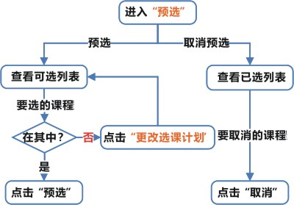

点击选课网站右上角“预选”，可进入预选页面。内容大致如图所示：
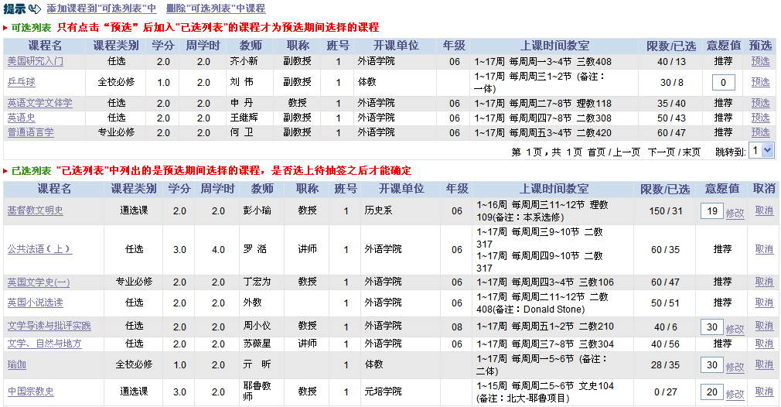
预选页面中，上半部是可选课程列表（即选课计划中去除已选课程），下半部是已选课程列表。点击上半部某门课程后的“预选”，该课程即进入已选列表，这时候就表示已经选了这门课。若想退选，点击已选列表中某门课程后的“取消”即可。
由于预选课程需要抽签，除专业推荐课之外的课程需要提供意愿值（在填写意愿值的方框中填写之后点击“修改”）。对于元培学院学生，只要是其它院系的专业推荐课程，就不必设置意愿值。所有课程意愿值相加不能超过99。意愿值越高，在课程抽签阶段被抽中的可能性越大。
注意：
A) 在教务部规定的网上预选时间内可以进行网上预选。
B) 可选列表中列出的是您选课计划中本学期的可选课程，要加入其它课程可在页面中点击 “更改选课计划”进入维护选课计划页面，添加特定课程后再进行选课。
C) 在可选列表中点击“预选”，可以选择指定课程，操作成功后，课程会出现在已选列表中。
D) 已选列表中列出的是您预选期间已经选择的课程，是否选上待抽签之后才能确定。
E) 在已选列表中点击“取消”，可以取消选择指定课程，取消成功后，课程会出现在可选列表中。

3. 抽签
预选抽签所依据的标准包括教师是否接受选课、同学选课意愿、课程类别、年级等。具体内容以及所占比重如下：
教师是否接受选课体现教师学生选择和课程组织意愿，权重最大。教师可根据自己对课程的要求，同时参考选课日与同学们的沟通印象来选择愿意接受的学生和拒绝的学生，并通过选课系统将该项指标输入。
同学选课意愿体现本人选择某门课程的热切或重要程度，同学在选择一门课程时可以指定该课程的个人意愿点，但全部预选课程的个人意愿点数之和不能超过99。
课程类别指该课程对选课同学来说是必修还是选修，本指标由系统根据教学计划判断同时辅以教务人员指定。
年级参数主要为避免毕业班完不成必修学分设置，一般只考虑毕业班学生，并且只在特定课程中使用。
根据四项指标计算优先级的公式为：A=T*M*P+N
其中A为最后得出的优先级；T为教师是否接受或拒绝，接受为100，拒绝为0，不表态为1；M为课程类别，专业课为100，非专业课为1；P为个人意愿点0至99由同学自主确定；N为年级，毕业班为0.5，其余为0。
这样的计算方法保证了教师、学生和教学计划三方面同时发挥相应的作用。

4. 补退选
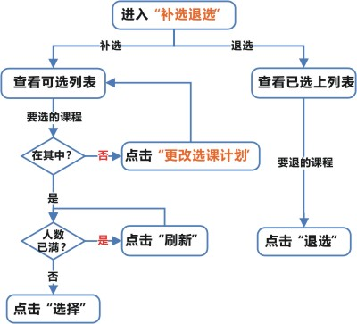
点击选课网站右上角“补退选”，可进入补退选页面。内容大致与预选阶段相同，只是少了填意愿值的选项。可参照预选阶段说明。其示意图大致如下：
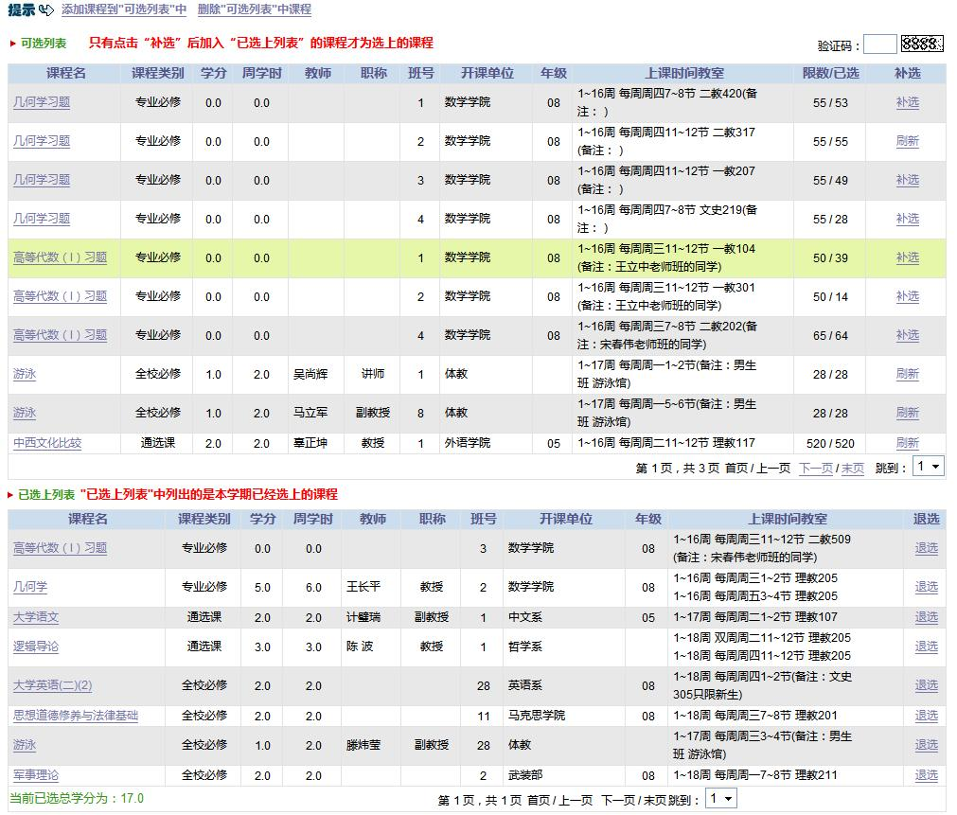
注意：
A) 在学校规定的补退选时间内可以进行网上补选和退选。
B) 可选列表中列出的是您选课计划中本学期的可选课程，要加入其它课程可在页面中点击“更改选课计划”进入维护选课计划”页面，添加特定课程后再进行选课。
C) 在可选列表中点击“补选”，可以补选指定课程，操作成功后，课程会出现在已选上列表中。补选操作须输入验证码。
D) 已选上列表中列出的是您本学期已经选上的课程，不需要再抽签。
E) 在已选上列表中点击“退选”，可以退选指定课程。退选成功之后，课程会出现在可选列表中。

5. 补选

点击选课网站右上角“补选”，可进入补选页面。本阶段操作和“ 补退选”阶段不同，本阶段只可以补选不能退选。

注意：
A) 在教务部规定的补选时间内可以进行网上补选。
B) 本阶段制只可补选，不可退选。
C) 可选列表中列出的是您选课计划中本学期的可选课程，要加入其它课程可在页面中点击“更改选课计划”进入维护选课计划”页面，添加特定课程后再进行选课。
D) 在可选列表中点击“补选”，可以补选指定课程，操作成功后，课程会出现在已选上列表中。
E) 已选上列表中列出的是您本学期已经选上的课程，不需要再抽签。

6. 查看选课结果
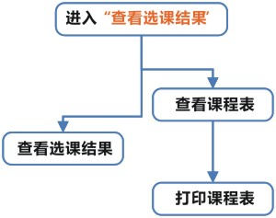
选课期间请注意及时查看选课结果。如果有退选的课程，务必在“补退选”阶段退课，在“补选”阶段只能选课，不能退课。
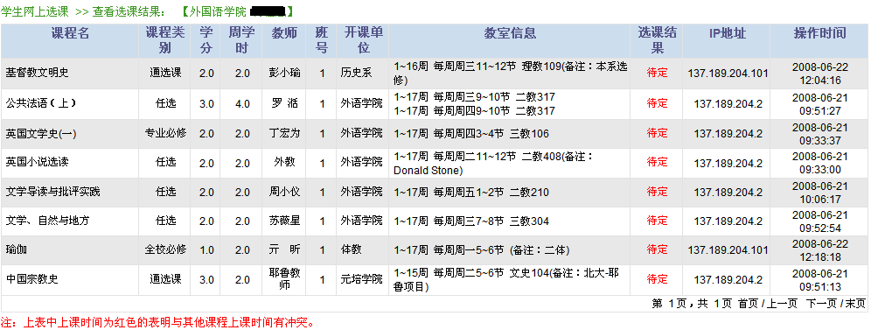
注意：
A) 除抽签阶段外，都可以查看网上选课结果。
B) 预选结果由抽签产生。如未选上，您可以在补退选阶段开始后尝试补选该课或其它课程。
C) 选课结果页面包含已选课程课程表，可供查看或打印。
D) 作为新旧选课系统过渡措施，选课结果将于第3周导回教务部学生服务中心，学生须在第三周检查http://dean.pku.edu.cn/student/上的选课结果，以此为准安排学习。如有问题，请及时通过电话62751435联系教务部解决。

